Міністерство освіти і науки України

Національний технічний університет «Харківський політехнічний інститут»

Факультет «Комп’ютерні та інформаційні технології»

Кафедра обчислювальної техніки та програмування

Звіт з лабораторної роботи №2

З дисципліни «IT-проекти»

Виконав:

Ст. гр. КІТ-13б

Смола М.Р.

Перевірив:

Почебут М.В.

Харків 2015

Лабораторная работа №2

«Изучение базовых принципов работы с SVN»

1. Создадим каталог проекта и локальный репозиторий.

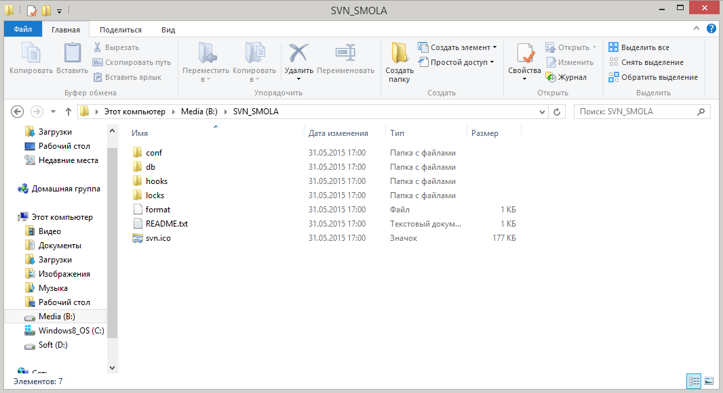

1. Создадим рабочую папку в локальном репозитории, в которой разместим 5 типов файлов - .txt, .doc, .html, jpg, bat.

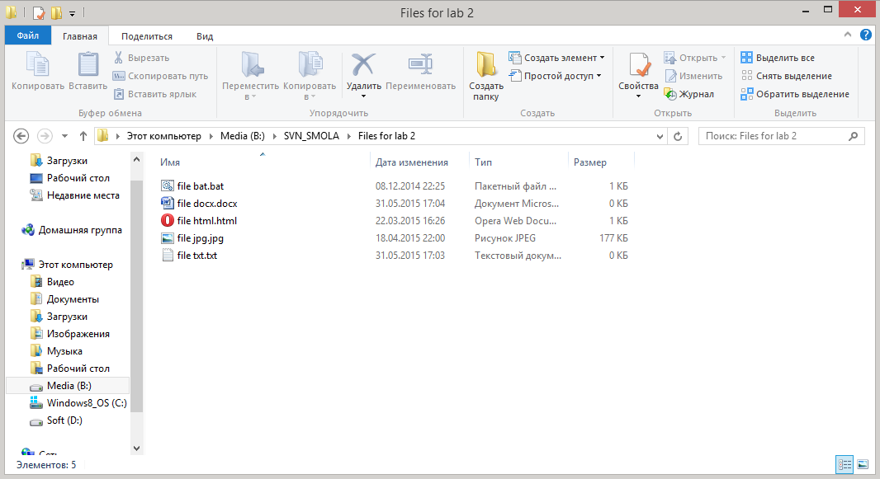

1. Выполним первый коммит. Лог предствлен на рисунке.

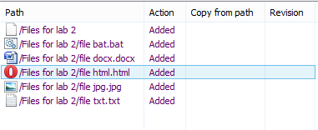

1. Внесем изменения в каждый из файлов и выполним 2й коммит.

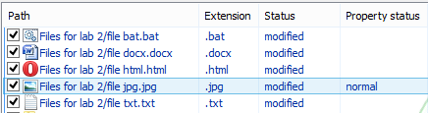

Как мы можем увидеть, SVN распознала внесенные нами изменения в каждый из файлов.

После выполнения 2го коммита репозиторий переходит во 2ю ревизию, что наглядно представлено на рисунке ниже.

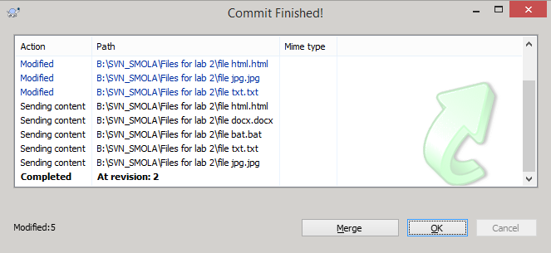

1. Внесем изменения в состав файлов репозитория. Удалим текстовый файл и выполним svn update. Видим изменения на рисунке ниже. Репозиторий останется в прежней ревизии до выполнения коммита.

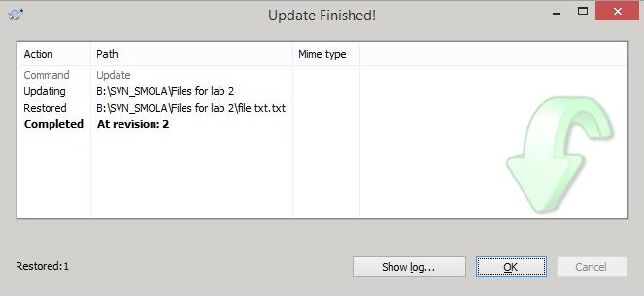

При выполнении коммита видим, что текстовый файл «потерялся». Репозиторий переходит в 3ю ревизию.

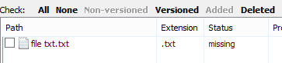

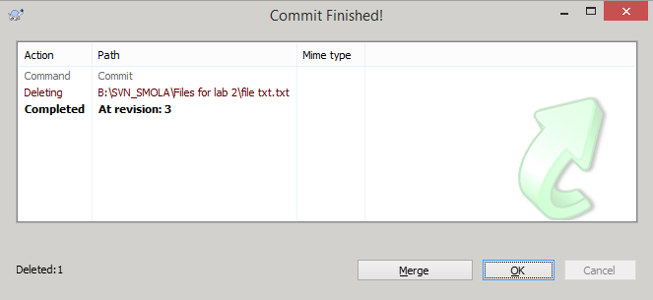

1. Смоделируем конфликтную ситуацию. Для этого попробуем выполнить merge двух одинаковых файлов из разных рабочих папок локального репозитория.

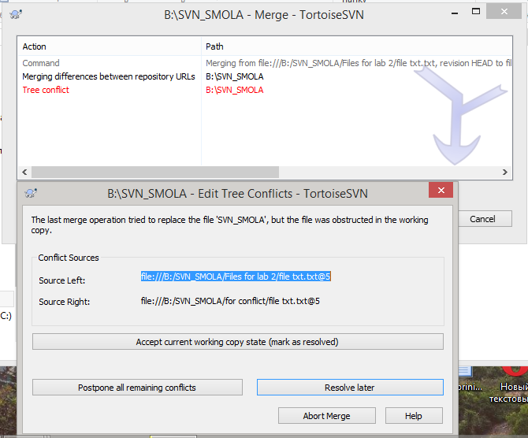

1. Демонстрация команды diff для одной их ревизий.

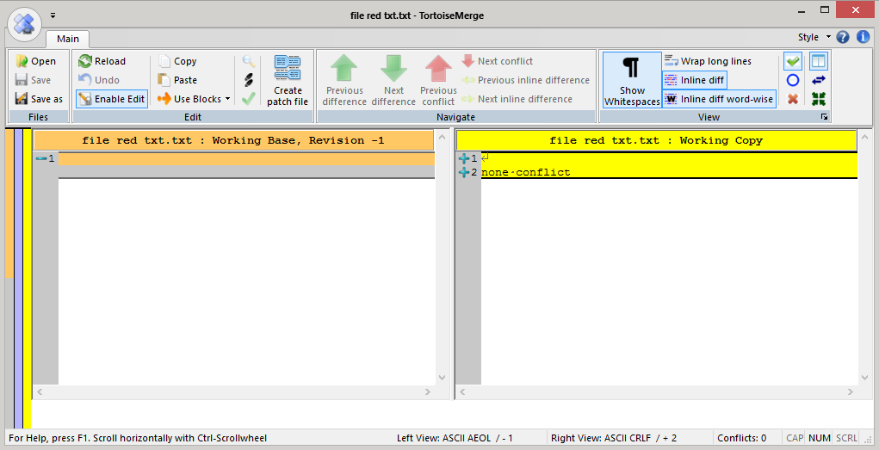

1. Вывод команды svn log

